SK Iron Hockeyskola

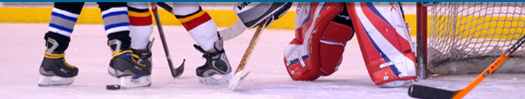

När? Lördagar kl. 9.30-11.00
Var? Arena Svagströmsbolaget i Björklinge
Ålder? Ca 5-7 år (alla nybörjare oavsett ålder är välkomna)

Vad är hockeyskola?
För de barn som inte har åldern inne ännu för lagspel eller som inte åkt så mycket skridskor är hockeyskola något som passar utmärkt. Man lär sig skridskoåkning på ett roligt sätt och i sin egen takt. Träningarna består framförallt av lekfulla övningar och en del lagspel. Inga förkunskaper krävs, bara vilja! Är man osäker går det bra att prova några gånger innan man bestämmer sig.

Är inte ishockey dyrt?
Medlemsavgiften i SK Iron är 300kr/år för en person och 600kr/år för en hel familj. Träningsavgiften bjuder klubben på!
För utrustning finns en enorm begagnatmarknad, t. ex SK Irons egna köp- och säljsida på Facebook, och många sportaffärer säljer även startkit för en billig peng.

Vad behöver man för utrustning?
Barnen i Hockeyskolan ska ha godkänd hjälm med galler (ej lekhjälm), halsskydd, skridskor (hellre snören än spännen) och klubba.

Vart anmäler man sig?
På plats i ishallen! Vi träffas i omklädningsrummen i god tid till träningsstart.

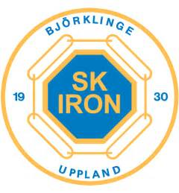

Ytterligare information finns på www.laget.se/skironhockeyskola.

Hoppas vi ses i ishallen!

